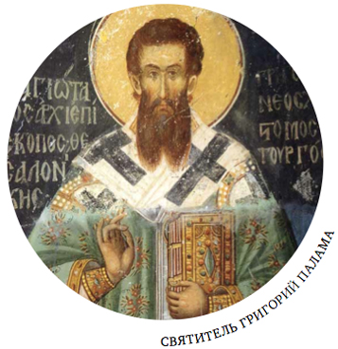
2 неделя Великого поста (8 марта) — Святителя Григория Паламы
Святитель Григорий Палама был епископом города Фессалоники уже на закате Византийской империи, в XIV веке.
В Церкви он почитается как участник и победитель одного из самых сложных богословских споров в истории христианства. Не вдаваясь в тончайшие оттенки этой полемики, можно объединить их общим вопросом: каким образом сотворенный Богом мир связан со своим Создателем и существует ли эта связь вообще; или же Бог настолько далек от мира, что познать Его человек может лишь после собственной смерти, когда его душа покинет этот мир?
Святитель Григорий Палама выразил свою точку зрения на это в блестящей формулировке: «Бог есть и называется природой всего сущего, ибо Ему все причастно и существует в силу этой причастности, но причастности не к Его природе, а к Его энергиям». С этой точки зрения весь наш огромный мир существует благодаря творческим энергиям Бога, непрерывно поддерживающим этот мир в бытии. Мир не является частью Бога. Но и не отделен от Него совершенно. Их связь можно уподобить звучащей музыке, которая не является частью музыканта, но в то же время является осуществлением его творческого замысла, и звучит (то есть — имеет бытие) лишь благодаря творческому действию ее исполнителя.
Святитель Григорий Палама утверждал, что творческие энергии Божества, поддерживающие бытие мира, человек способен увидеть еще здесь, в земной своей жизни. Таким явлением этих нетварных энергий он считал Фаворский свет, который видели апостолы во время Преображения Иисуса Христа, а также свет, который открывался некоторым христианским подвижникам в результате высокой чистоты жизни и длительных аскетических упражнений.
Таким образом, была сформулирована главная цель христианской жизни, сама суть нашего спасения. Это — обожение, когда человек по милости Божьей всей полнотой своего существа посредством нетварных энергий соединяется с Богом.
Учение святителя не было чем-то новым в Церкви. Догматически его учение является сходным с учением святого Симеона Нового Богослова о Божественном (Фаворском) свете и учением преподобного Максима Исповедника о двух волях во Христе. Однако именно Григорий Палама наиболее полно выразил церковное понимание этих важнейших для каждого христианина вопросов. Поэтому Церковь и чтит его память во вторую Неделю Великого поста.

